3.6.1 Biểu đồ Phân rã Chức năng (Functional Decomposition Diagram - FDD)
Để thuận tiện đưa vào báo cáo Word không bị co nhỏ chữ do sơ đồ quá rộng, hệ thống được trình bày theo phương pháp Phân rã Đa tầng (Multi-tier Decomposition): Sơ đồ Tổng quan Mức 1 kết hợp các Sơ đồ Chi tiết Mức 2 và Bảng Danh mục Đặc tả Chức năng.

A. Sơ đồ FDD Mức 1 (Tổng quan 4 Phân hệ chính - Phù hợp vừa vặn trang Word A4):

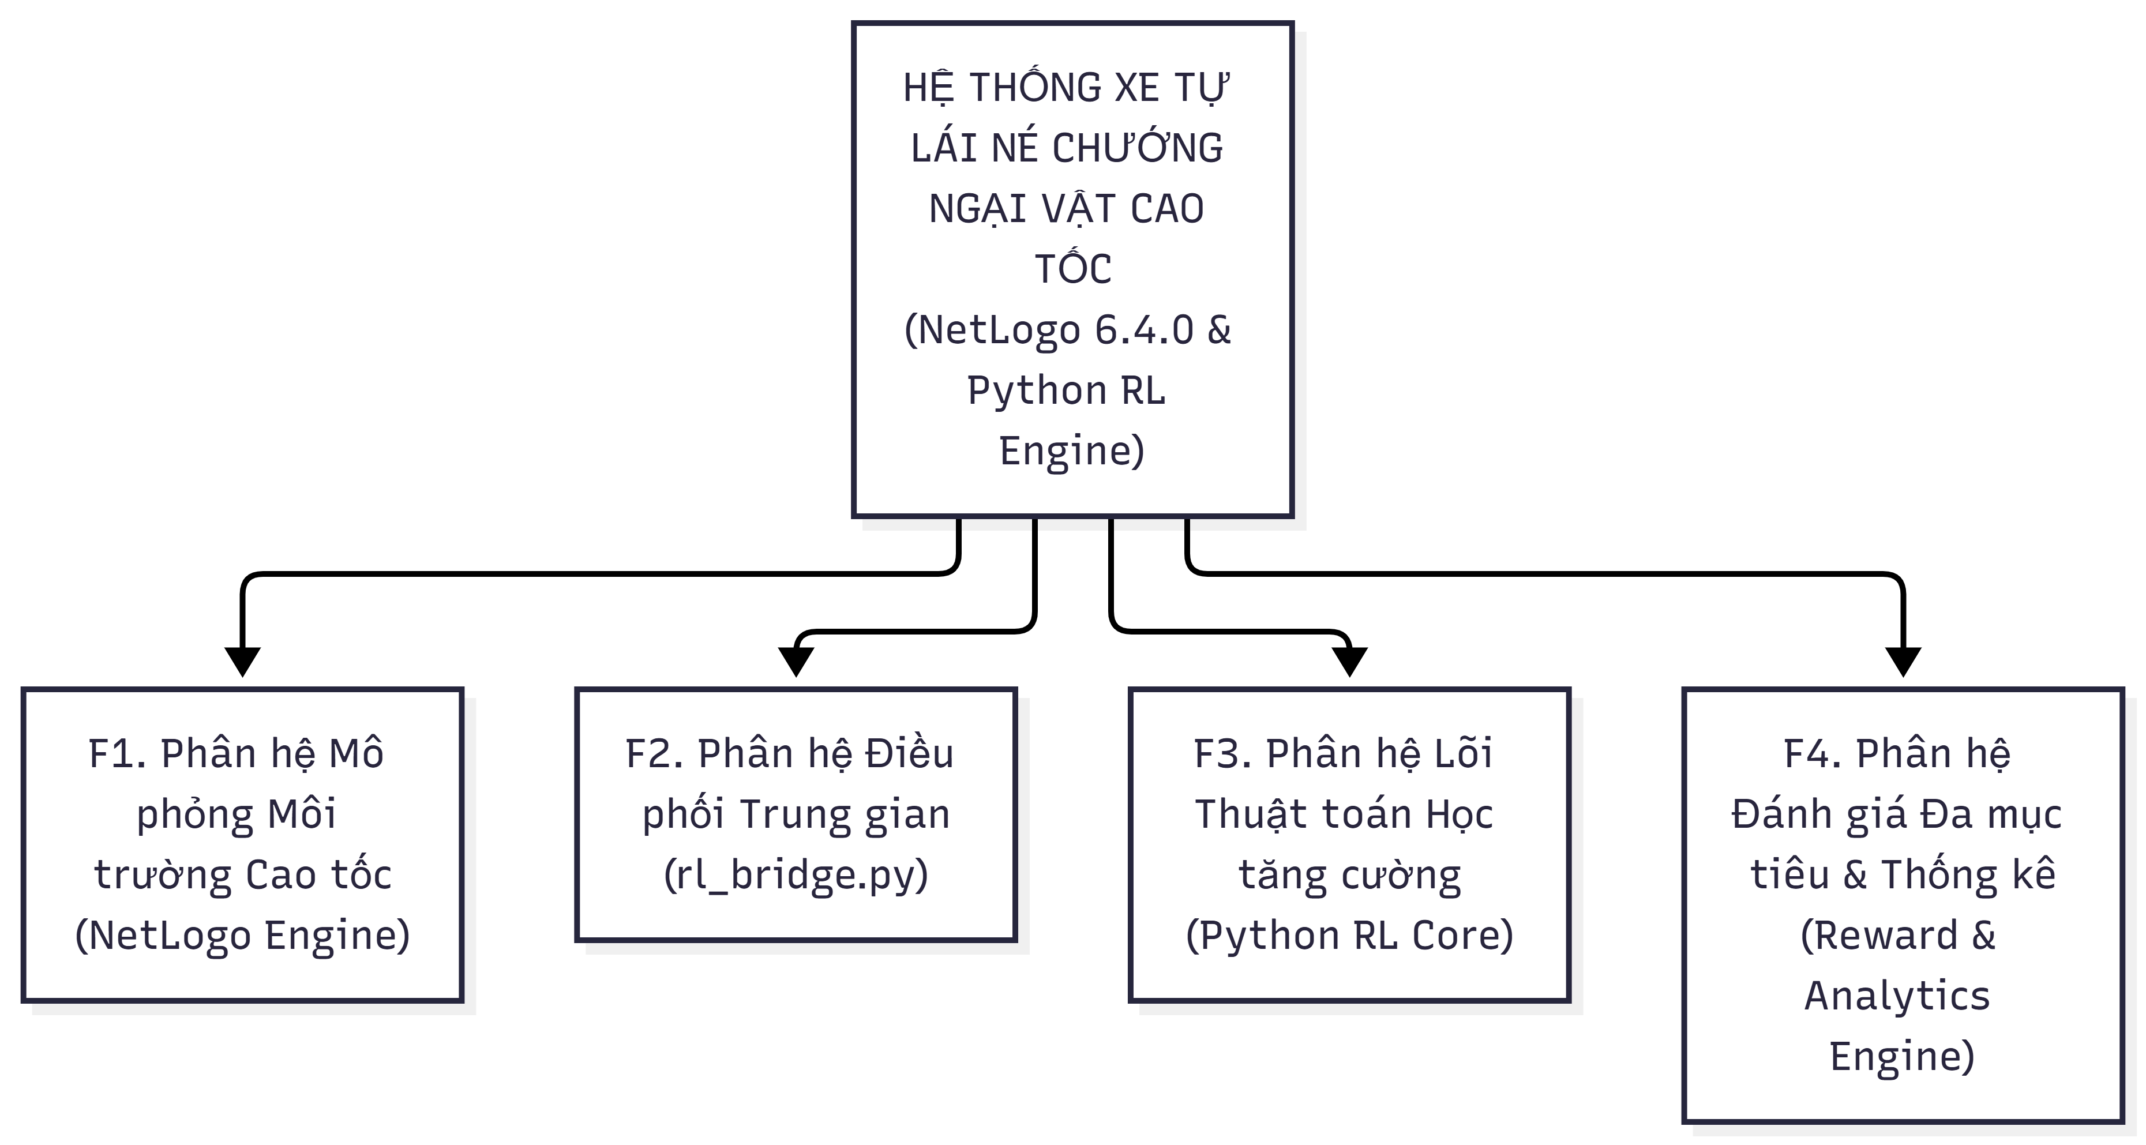B. Sơ đồ FDD Mức 2 (Chi tiết từng Phân hệ):
1. Chi tiết Phân hệ F1 - Mô phỏng Môi trường (NetLogo Engine):
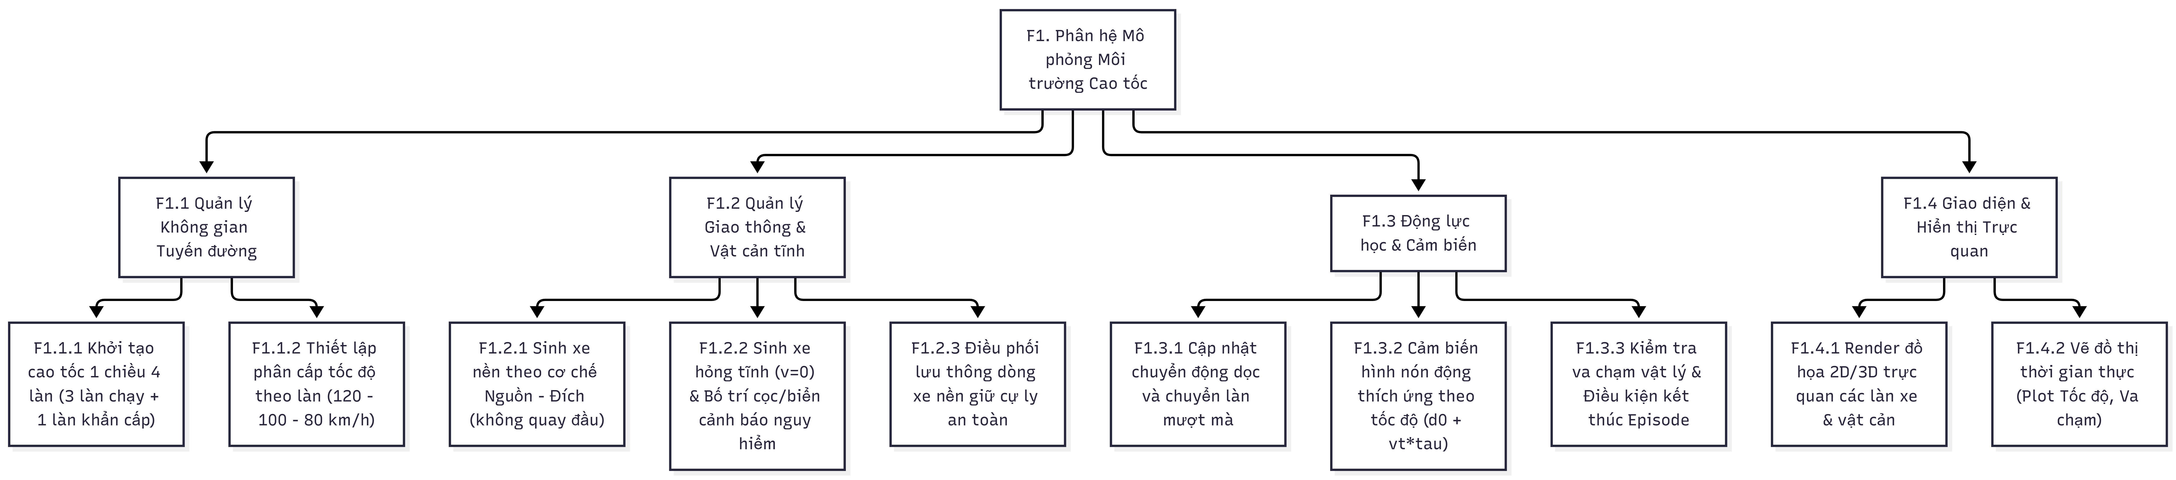2. Chi tiết Phân hệ F2 & F4 - Điều phối Trung gian & Đánh giá Đa mục tiêu:
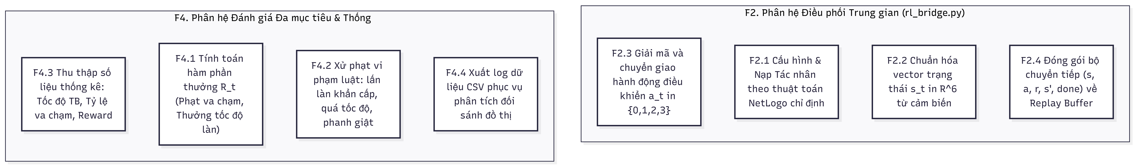3. Chi tiết Phân hệ F3 - Lõi Thuật toán Học tăng cường (Python RL Core):
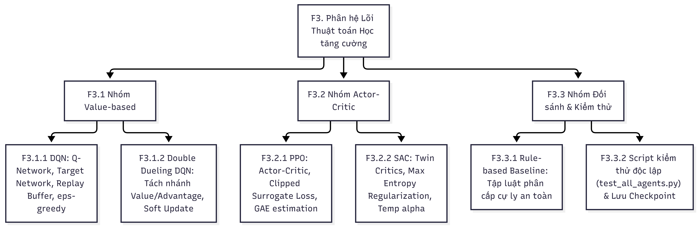

C. Bảng Danh mục Phân rã Chức năng Chi tiết
Mã CN | Tên Chức năng | Phân hệ Phụ trách | Mô tả Nghiệp vụ Chi tiết
F1.1 | Quản lý Không gian Tuyến đường | NetLogo Engine | Khởi tạo cao tốc 1 chiều 4 làn (Làn 0: 120km/h, Làn 1: 100km/h, Làn 2: 80km/h, Làn 3: Dừng khẩn cấp cấm chạy).
F1.2 | Quản lý Giao thông & Vật cản | NetLogo Engine | Sinh xe nền Nguồn-Đích ($x_{min}→x_{max}$), sinh xe hỏng tĩnh ($v=0$) có cọc/biển cảnh báo nguy hiểm, không có xe cứu hộ.
F1.3 | Động lực học & Cảm biến | NetLogo Engine | Cập nhật gia tốc, chuyển làn mượt mà, cảm biến hình nón thích ứng tốc độ ($d_{\text{sensor}}=d_{0}+v_{t}⋅τ$), phát hiện va chạm.
F1.4 | Hiển thị Giao diện & Đồ thị | NetLogo Engine | Hiển thị 2D/3D trực quan, vẽ biểu đồ thời gian thực (Average Speed, Collisions) trên NetLogo GUI.
F2.1 | Điều phối & Cấu hình Mô hình | rl_bridge.py | Nhận diện thuật toán chọn từ giao diện (DQN/DDQN/PPO/SAC/Baseline), khởi tạo class tác nhân tương ứng.
F2.2 | Chuẩn hóa Giao tiếp I/O | rl_bridge.py | Chuyển đổi dữ liệu NetLogo thành vector $s_{t}∈R^{6}$, giải mã hành động $a_{t}∈\{0,1,2,3\}$, gửi phản hồi cho xe AI.
F3.1 | Thuật toán Value-based | Python RL | Cài đặt DQN và Double Dueling DQN với Replay Buffer, mạng Target, giảm thiểu Overestimation Bias.
F3.2 | Thuật toán Actor-Critic | Python RL | Cài đặt PPO (Clipped Surrogate Loss, GAE) và SAC (Maximum Entropy, Twin Critics).
F3.3 | Chuẩn Đối sánh & Test Suite | Python RL | Cài đặt Rule-based Baseline, script kiểm thử tự động test_all_agents.py và lưu trữ trọng số Checkpoints.
F4.1 | Tính toán Hàm phần thưởng | MDP Engine | Áp dụng $R_{t}$: Phạt va chạm ($-100$), thưởng tốc độ làn ($+3⋅v/v_{\text{limit}}$), phạt lấn làn khẩn cấp ($-5$), thưởng về đích ($+50$).
F4.2 | Thống kê & Xuất Báo cáo | Analytics Engine | Ghi nhận log quá trình huấn luyện, trích xuất file CSV để vẽ biểu đồ so sánh hội tụ trong báo cáo tổng kết.

3.6.2. Biểu đồ Ca Sử dụng (Use Case Diagram - UCD)

A. Sơ đồ UCD Tổng quan Mức 1 (Overview Use Case Diagram):

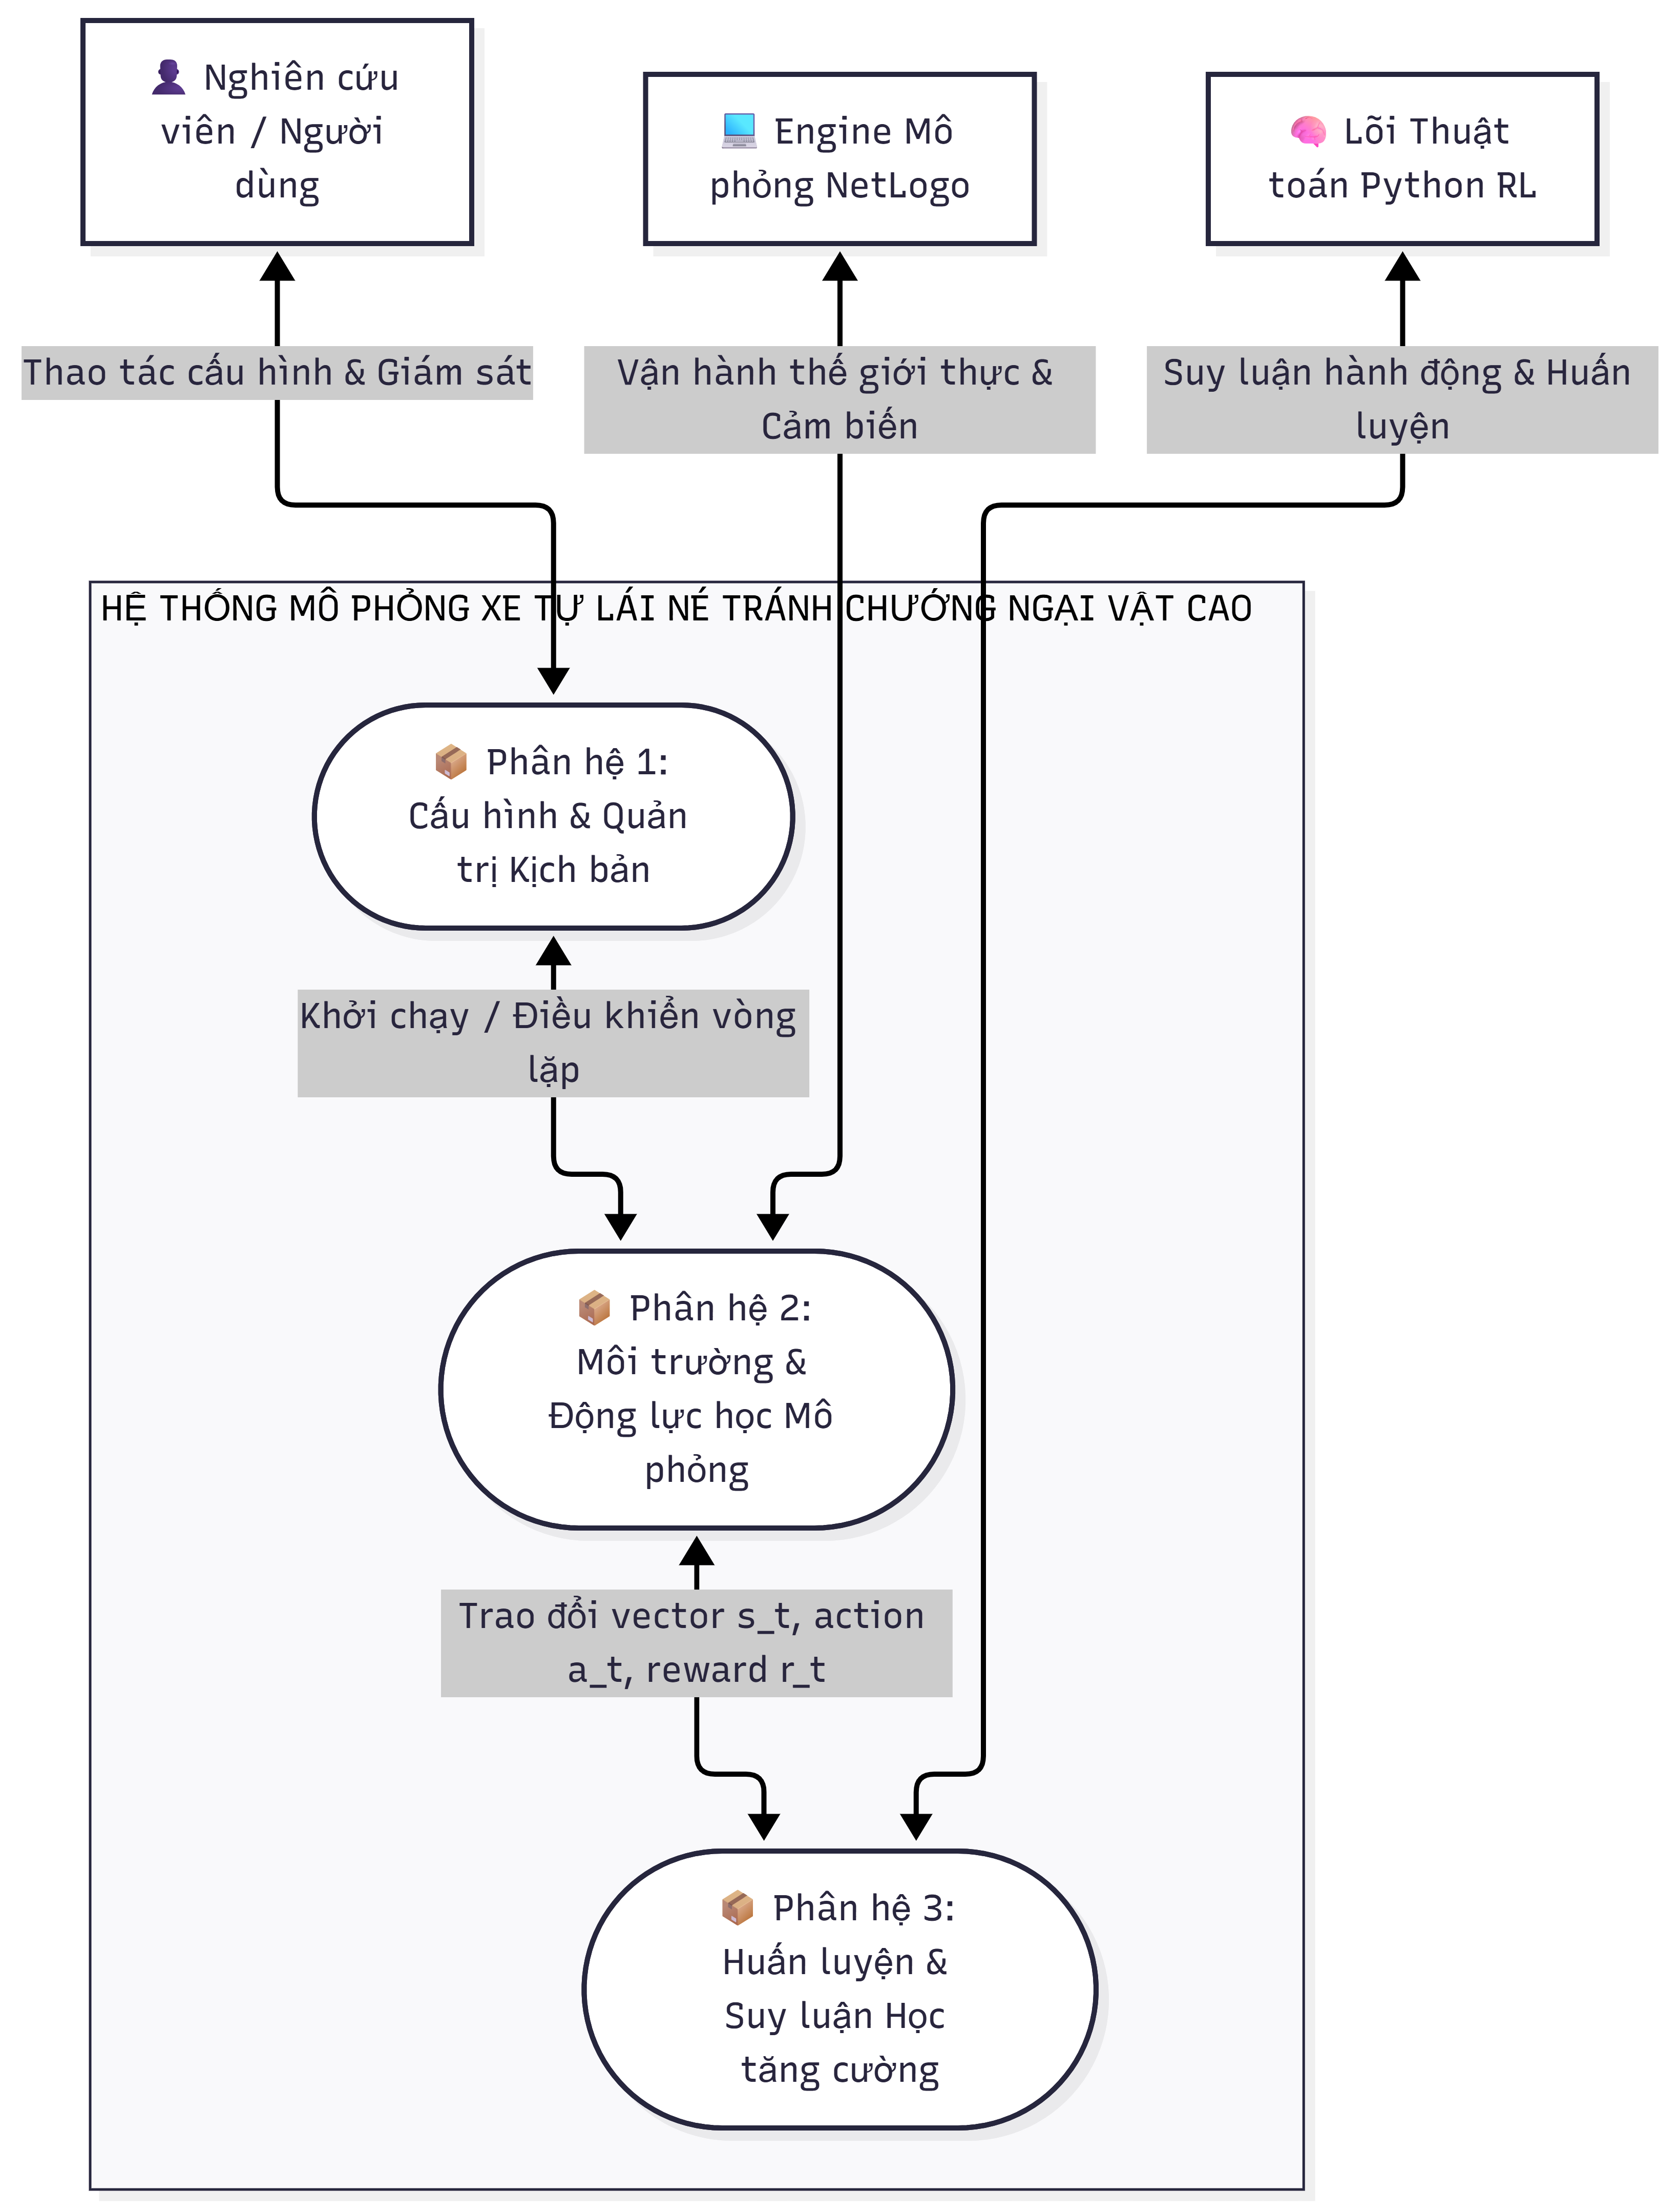

B. Sơ đồ UCD Chi tiết từng Phân hệ (Dán trực tiếp vào từng mục trong Word):
1. Phân hệ 1: Ca sử dụng Quản trị & Cấu hình Kịch bản (Dành cho Nghiên cứu viên):
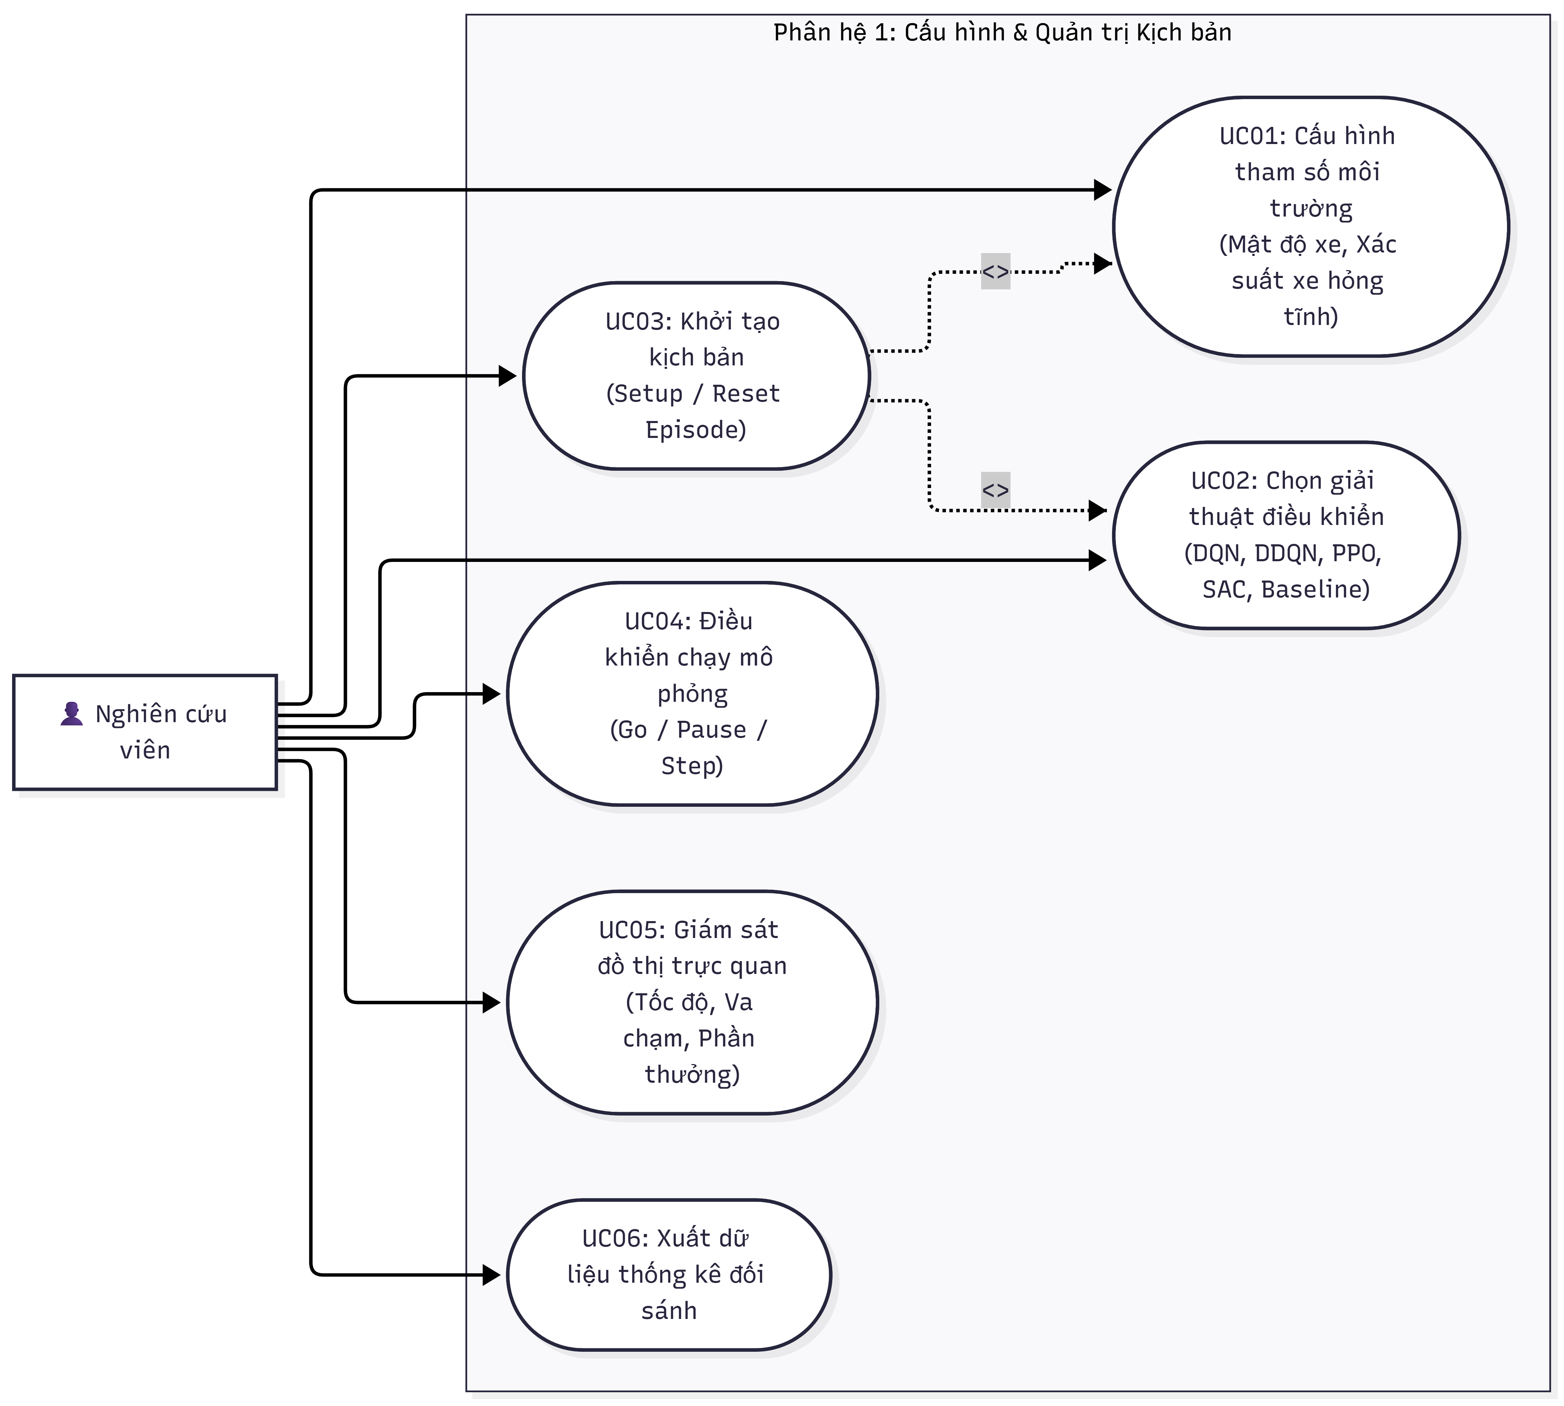
2. Phân hệ 2: Ca sử dụng Động lực học & Môi trường (Engine NetLogo):
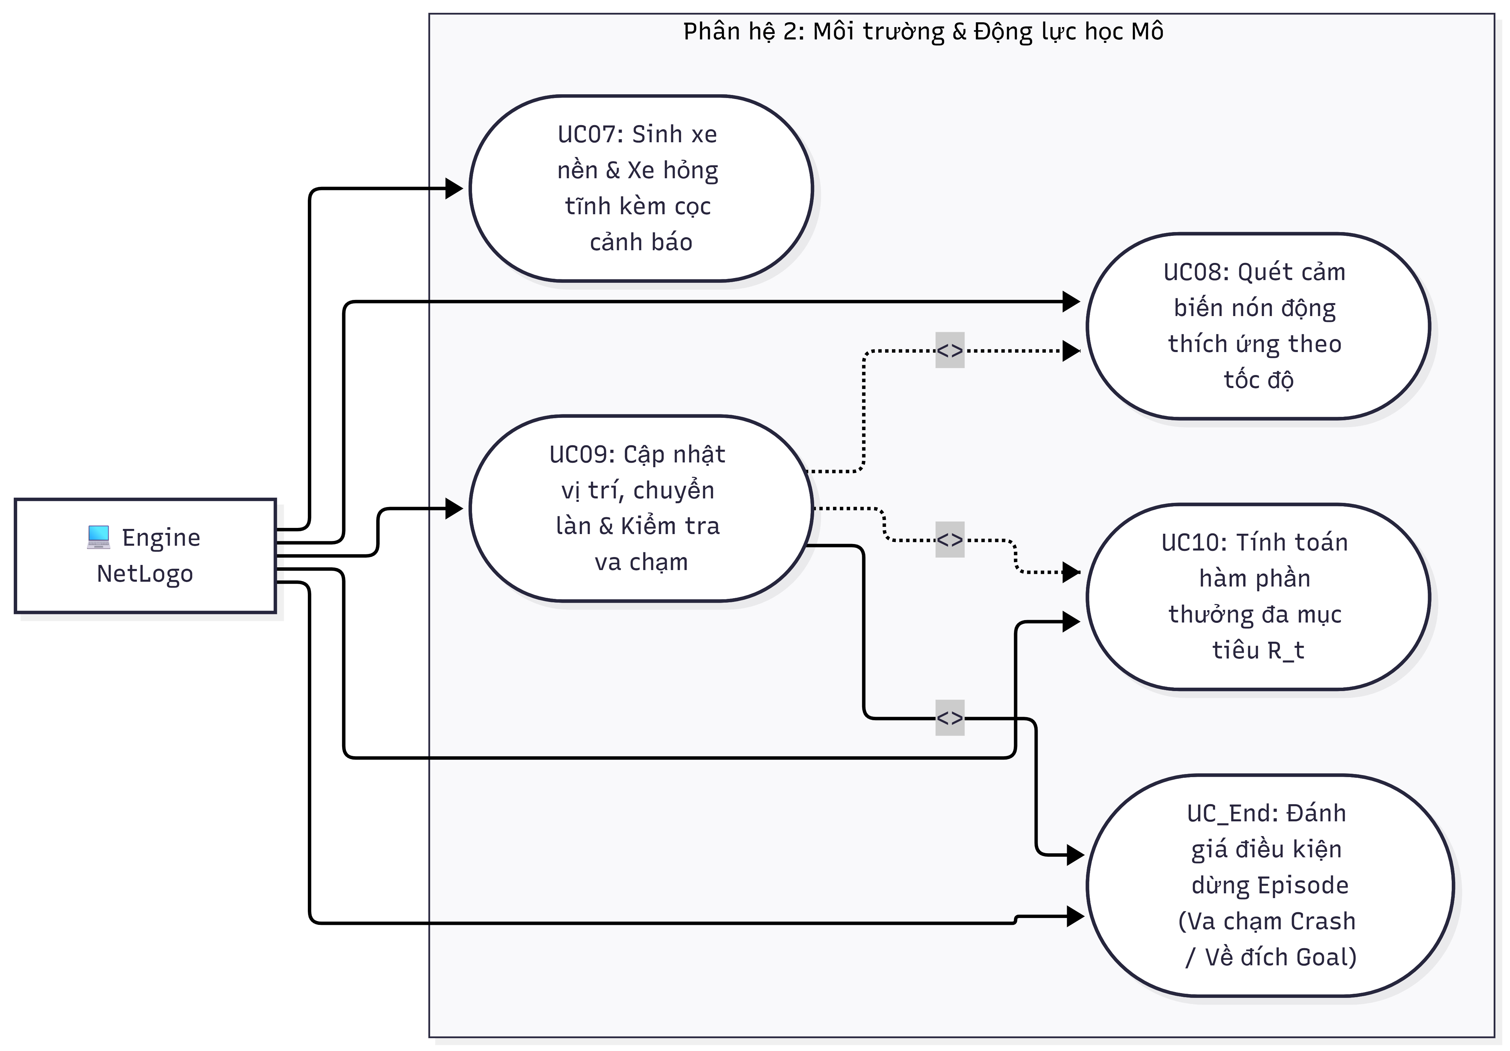
3. Phân hệ 3: Ca sử dụng Huấn luyện & Suy luận AI (Python RL Engine):
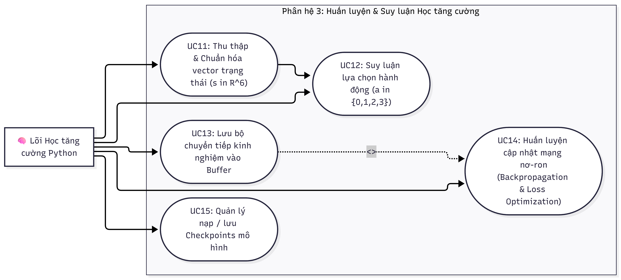

C. Bảng Đặc tả Ca Sử dụng Chi tiết (Use Case Specification Table):
Mã UC | Tên Ca Sử dụng | Tác nhân chính | Tiền điều kiện | Luồng sự kiện chính | Hậu điều kiện
UC01 | Cấu hình tham số | Nghiên cứu viên | Môi trường NetLogo đã nạp file Expressways.nlogo | Người dùng chỉnh slider số làn, mật độ xe, xác suất sinh xe hỏng tĩnh. | Tham số hệ thống được lưu vào biến toàn cục.
UC02 | Chọn thuật toán RL | Nghiên cứu viên | Python bridge py:setup kết nối thành công | Chọn thuật toán trên Chooser (DQN, Double Dueling DQN, PPO, SAC, Baseline). | NetLogo phát tín hiệu nạp model tương ứng qua rl_bridge.py.
UC03 | Khởi tạo kịch bản | Nghiên cứu viên | Đã chọn xong tham số | Nhấn nút Setup: Dựng đường 1 chiều 4 làn, sinh xe nền, đặt cọc cảnh báo xe hỏng tĩnh. | Môi trường sẵn sàng ở bước thời gian $t=0$.
UC04 | Điều khiển mô phỏng | Nghiên cứu viên | Hệ thống đã Setup xong | Nhấn Go để chạy liên tục, Step để chạy từng tick, hoặc tạm dừng quan sát. | Mô phỏng lặp chu kỳ tính toán theo từng bước $Δt$.
UC05 | Giám sát đồ thị | Nghiên cứu viên | Mô phỏng đang chạy | Theo dõi đồ thị trực quan: Vận tốc trung bình, số vụ va chạm, tổng reward tích lũy. | Đồ thị cập nhật liên tục qua từng episode.
UC06 | Xuất dữ liệu thống kê | Nghiên cứu viên | Hoàn thành số tick mục tiêu | Trích xuất dữ liệu mảng ra định dạng CSV để đối sánh hiệu năng các thuật toán. | File CSV lưu về thư mục results/.
UC07 | Sinh xe & vật cản tĩnh | NetLogo Engine | Trong vòng lặp mô phỏng | Sinh xe nền tại $x_{min}$; sinh xe hỏng tĩnh ($v=0$) kèm cọc tiêu cảnh báo nguy hiểm phía sau. | Chướng ngại vật tĩnh xuất hiện trên làn đường.
UC08 | Quét cảm biến nón | NetLogo Engine | Xe AI đang di chuyển | Tính toán tầm quét radar thích ứng $d_{\text{sensor}}(v_{t})=d_{0}+v_{t}⋅τ_{\text{preview}}$, trích xuất khoảng cách/vận tốc vật cản. | Vector quan sát cảm biến được trích xuất.
UC09 | Cập nhật vị trí & va chạm | NetLogo Engine | Nhận action từ AI | Cập nhật tọa độ $X,Y$, kiểm tra cự ly an toàn $d<d_{\text{collision}}$. Nếu va chạm hoặc về đích, kết thúc Episode. | Vị trí xe cập nhật mới; cờ Done bật nếu chạm điều kiện dừng.
UC10 | Tính toán phần thưởng | NetLogo Engine | Hoàn thành 1 bước đi | Tính $R_{t}$ dựa trên tốc độ đạt được, phạt va chạm ($-100$), phạt làn khẩn cấp ($-5$), thưởng về đích ($+50$). | Điểm $r_{t}$ được gửi sang Python bridge.
UC11 | Chuẩn hóa trạng thái | Python RL | Nhận dữ liệu từ NetLogo | Chuyển đổi dữ liệu cảm biến thô thành tensor $s_{t}=[\tilde{v},{\tilde{d}}_{\text{ahead}},{\tilde{v}}_{\text{ahead}},\text{type},{\tilde{d}}_{\text{behind}},{\tilde{v}}_{\text{limit}}]∈R^{6}$. | Vector $s_{t}$ chuẩn hóa xong sẵn sàng cho mạng nơ-ron.
UC12 | Suy luận hành động | Python RL | Đã có vector $s_{t}$ | Mạng nơ-ron (DQN/DDQN/PPO/SAC) tính toán phân phối xác suất và xuất hành động $a_{t}∈\{0,1,2,3\}$. | Hành động $a_{t}$ gửi về NetLogo thực thi.
UC13 | Lưu bộ nhớ đệm | Python RL | Nhận $(s,a,r,s^{'},\text{done})$ | Lưu chuyển tiếp vào Replay Buffer (DQN/DDQN/SAC) hoặc Trajectory Buffer (PPO). | Buffer tích lũy thêm dữ liệu huấn luyện.
UC14 | Huấn luyện mạng | Python RL | Buffer đạt ngưỡng batch size | Lấy mẫu mini-batch, tính hàm mất mát (MSE/Clipped Loss), thực hiện lan truyền ngược Adam Optimizer. | Trọng số mạng nơ-ron được cập nhật tối ưu.
UC15 | Quản lý Checkpoints | Python RL | Định kỳ hoặc hết bài tập | Lưu trọng số mạng đã huấn luyện (.h5 / .keras) hoặc nạp mô hình sẵn có để chạy kiểm thử. | Trọng số mô hình được lưu trữ trên ổ cứng.

